V 9 – Autokatalyse
Unter einer Autokatalyse versteht man einen katalytischen Vorgang, bei dem ein in der Reaktion gebildetes Produkt als Katalysator für die Reaktion dient. In diesem Versuch wirken die Mn²⁺-Ionen als Katalysator.

Gefahrenstoffe
Natriumoxalat |  |  | H: 302- 312 |  |  | P: 262
konz. Schwefelsäure (w=96%) |  |  | H: 290- 314 |  |  | P: 280- 301+330+331- 305+351+338- 309+310
Mangan(II)sulfat |  |  | H: 373- 411 |  |  | P: 273- 314
Kaliumpermanganat |  |  | H: 272- 302- 410 |  |  | P: 210- 273
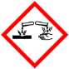 | 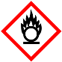 | 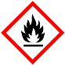 |  |  |  |  |  | 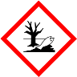

Materialien: 2 Bechergläser, Messpipetten, Magnetrührer mit Rührfisch, Stoppuhr
Chemikalien: Natriumoxalat-Lösung (c = 0,1 mol/L), konz. Schwefelsäure, verdünnte Mangan(II)-Lösung, Kaliumpermanganat-Lösung (c = 0,02 mol/L)
Durchführung: Es werden 40 mL Natriumoxalat-Lösungen in ein Becherglas gegeben und unter Rühren mit 4 mL konzentrierter Schwefelsäure versetzt. Anschließend wird die Lösung auf zwei Bechergläser verteilt. In Becherglas 1 werden zwei Tropfen verdünnte Mangan(II)sulfat-Lösung hinzugefügt. Außerdem werden in beide Bechergläser je 1 mL Kaliumpermangant-Lösung hinzupipettiert. Die Zeit bis zum Entfärben der Lösungen wird mit einer Stoppuhr gestoppt.
Beobachtung: Beide Lösungen haben eine rosa Färbung. Die Lösung in Becherglas 1 mit der zusätzlichen Mangan(II)sulfat-Lösung entfärbt sich in 29 Sekunden, die Lösung in Becherglas 2 in 48 Sekunden.
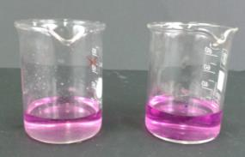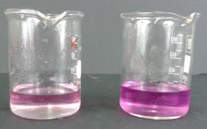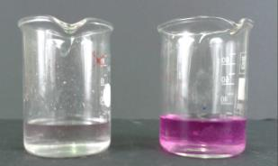
2
2
2
1
1
1
Abb. 12 – Entfärbung der Lösungen im zeitlichen Verlauf. 1. Becherglas mit zusätzlicher Mangan(II)sulfat-Lösung, 2. Becherglas ohne Mangan(II)sulfat-Lösung.

Deutung: In den Bechergläsern läuft eine Redoxreaktion von Oxalat-Ionen und Permangant-Ionen ab. Die Reaktion in Becherglas 1 mit der zusätzlichen Mangan(II)sulfat-Lösung läuft schneller ab als die in Becherglas 2. Grund dafür sind die Mangan-Ionen, die vor Reaktionsbeginn in die Lösung hinzugefügt wurden. Mangan-Ionen wirken als Katalysatoren für diese Reaktion, sodass die Reaktion in Becherglas 1 schneller abläuft als in Becherglas 2, in dem erst Mangan-Ionen durch die Reaktion als Produkt gebildet werden müssen. Je mehr Mangan-Ionen vorliegen bzw. entstehen, desto schneller entfärbt sich die Lösung. Reaktionen, bei denen ein Reaktionsprodukt als Katalysator wirkt, werden als autokatalytische Reaktionen bezeichnet.
$$\text{Oxalat-Ionen+Permangant-Ionen+Protonen}\text{ →}\text{Kohlendioxid+Mangan-Ionen+Wasser}$$
$${{{\text{C}}_{\text{2}}{\text{O}}_{\text{4}}}^{\text{2-}}}_{\text{(}\text{aq}\text{)}}\text{+2 }{\text{Mn}{\text{O}}_{\text{4}}}_{\left(\text{aq}\right)}\text{+}{\text{16 }{\text{H}}^{\text{+}}}_{\text{(}\text{aq}\text{)}}\text{→2 }{{\text{CO}}_{\text{2}}}_{\text{(g)}}\text{+ 8 }{{\text{H}}_{\text{2}}\text{O}}_{\text{(l)}}\text{+ }{{\text{2 }\text{Mn}}^{\text{2+}}}_{\text{(}\text{aq}\text{)}}$$
Entsorgung: Lösungen in den Schwermetallsammelbehälter geben.
Literatur: M. Nordholz, Dr. R. Herbst-Irmer – Praktikumsskript Allgemeine
anorganische Chemie. Georg-August-Universität Göttingen WS 2010/11.
3.5 Autokatalyse. Seite 42-44.

Der Versuch „Autokatalyse“ kann als Schülerversuch durchgeführt werden, wenn am Ende der Unterrichtssequenz noch Zeit zu Verfügung steht, da der Vorgang der Autokatalyse nicht explizit im Kerncurriculum aufgeführt wird. Jedoch können die SuS diesen Versuch nicht ohne Hilfe auswerten, da die Reaktionsgleichung sehr anspruchsvoll ist und die Autokatalyse noch nicht thematisiert wurde.

